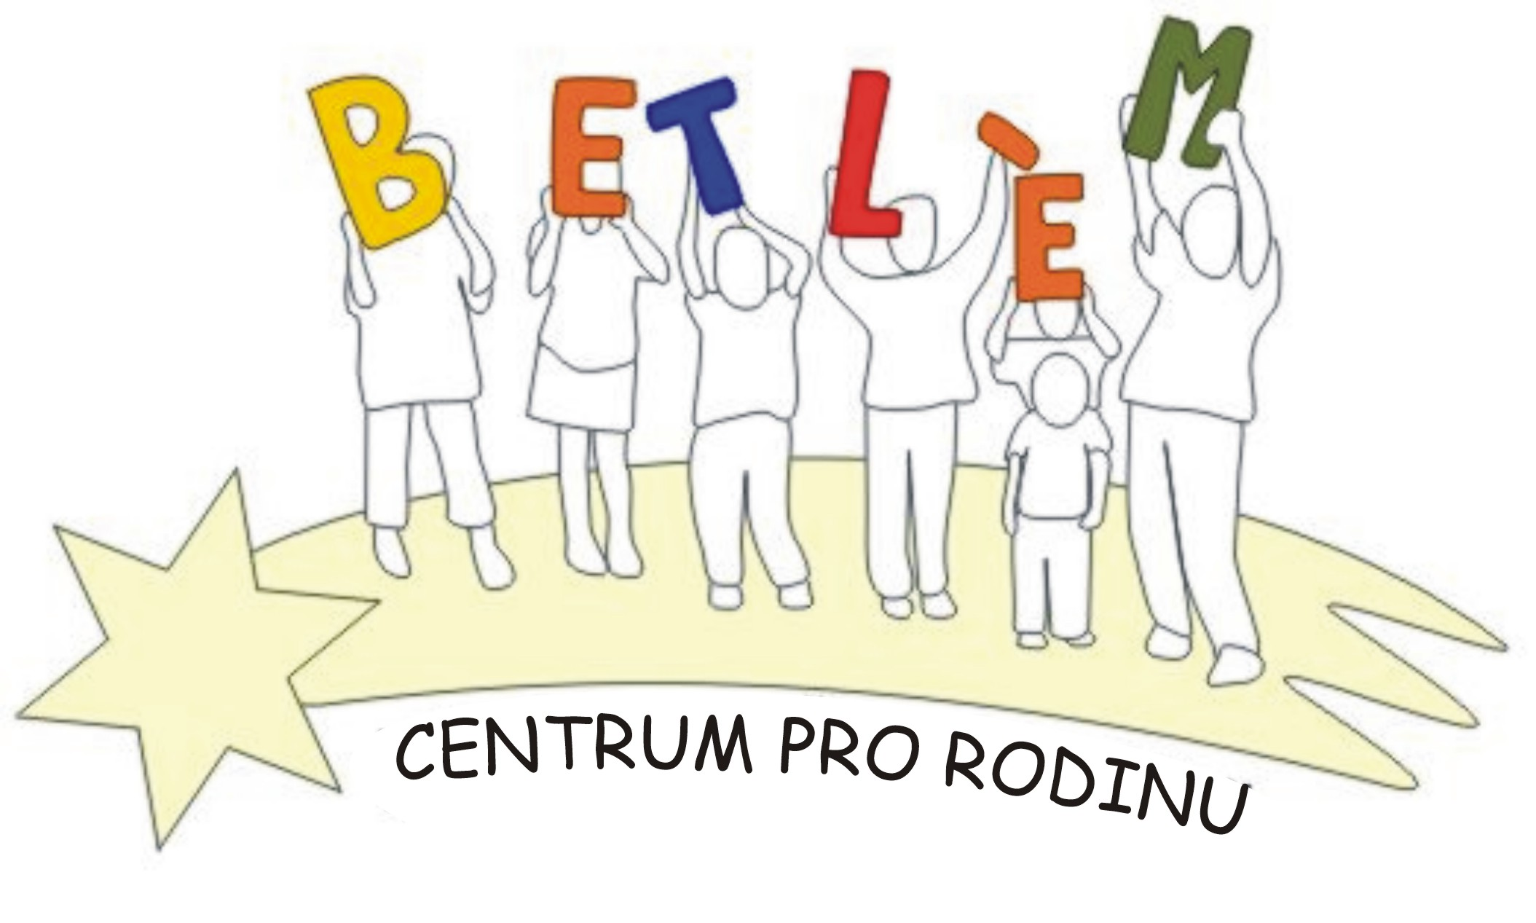



Program na LISTOPAD 2012
Rodinné centrum BETLÉM je sociální služba určená dětem, rodičům a prarodičům.
Poskytující tyto aktivizační služby: 1. Základní sociální poradenství, 2. Pomoc při uplatňování práv, 3. Pomoc při obstarávání osobních záležitostí, 4. Zprostředkování kontaktu se společenským prostředím, 5. Volnočasové aktivity, 6. Právní poradenství.
PROVOZ RODINNÉHO CENTRA - Pondělí + středa 9:00-18:00
5.11. Po | 10:00-18:00 | Pečení svatomartinských rohlíčků
7.11. St | 9:00-16:00  16:00-18:00 | Slavnost světel - Svatomartinský lampionový průvod – dopoledne dokončení posledních lampionů, odpoledne průvod – hledání zlatých podkov, odměny
9.11. Pá | 20:00 | Ples charity – kulturní dům na Tetíně, vstupenky ke koupi v RC
12.11. Po | 15:00-17:00 | Výlet do bažantnice – s povídáním o bažantech a jiné zvěři
14.11. St | 9:30-12:00  10:30-12:00 | Programová porada – přijďte se i Vy podílet na tom, co se u nás bude dít  Právní poradna - náš právník Vám zdarma poradí v právních otázkách
19.11. Po | 9:00-18:00 | Adventní dílna – výroba adventních věnců a kalendářů
21.11. St | 9:00-18:00 | Adventní dílna – výroba adventních věnců a dekorací
26.11. Po | 9:00-18:00 | Adventní dílna – výroba vánočních dekorací a ozdob
28.11. St | 9:00-18:00 | Adventní dílna – výroba dárečků, dekorací, ozdob
Aktivity pro děti a rodiče:
Pondělí Lovecké střelectví 15:00 – 16:30 30,-Kč/lekce 500,-Kč/pololetí 900,-Kč/školní rok
Angličtina pro děti 1st. ZŠ. max. 5 dětí - kurs je zdarma
Úterý Keramika 14:00 – 15:30, 16:00-17:30 50,-Kč/lekce 800,-Kč/pololetí 1.500,-Kč/školní rok
Náboženství 15:00 – 15:30 mladší děti, 15:30 – 16:00 školáci pokračování, 16:00 – 16:45 školáci začátečníci
Středa Tanečky pro nejmenší 10:00-10:45 - zdarma
Čtvrtek Historické tance 15:30 – 17:00 30,-Kč/lekce 300,-Kč/pololetí 500,-/školní rok
Svezení na poníkovi za drobný příspěvek 30,- Kč, nebo suchý chléb a pečivo (po tel. domluvě 724 219 892)

